2025年青海省中考道德与法治真题
注意事项：
1.本试卷满分120分，道德与法治、历史各60分。考试时间为120分钟。
2.本试卷为闭卷试题卷，请将答案写在答题卡上，否则无效。
3.答卷前请将密封线内的项目填写清楚。
一、单项选择题（每小题2分，共28分）
1. 神州托举神舟，神舟反哺神州。2025年4月24日，神舟二十号载人飞船成功发射。这展现出我国（ ）
A. 勇攀科技高峰 B. 全面依法治国 C. 践行绿色发展 D. 人民当家作主
2. 下面时政新闻不能反映“中华民族的文化瑰宝，全球人民的精神盛宴”主题的是（ ）
A. 2024年7月27日，联合国教科文组织将“北京中轴线——中国理想都城秩序的杰作”列入《世界遗产名录》。
B. 2024年12月4日，春节列入联合国教科文组织人类非物质文化遗产代表作名录。
C. 2024年12月27日，我国自主研制建造的076两栖攻击舰首舰下水，命名为四川舰。
D. 2025年上映的中国动画电影《哪吒之魔童闹海》以中华优秀传统文化为蓝本，守正创新，引发全球关注。
3. 初中生活中，有激情与活力，也会有烦恼与困惑。下列困惑与对策搭配正确的是（ ）
①听到好朋友也要竞选班长——退出竞选，竞争必然会伤害友谊
②不喜欢王老师的上课风格——主动适应，接纳每位老师的不同
③因观点的冲突与父母争执——学会沟通，有效化解亲子间冲突
④不想参加校运会团体项目——听从内心，拒绝为班集体做贡献
A ①② B. ①④ C. ②③ D. ③④
4. 下面是小新和AI对话，以下四个选项哪些可能是AI的回答？（ ）
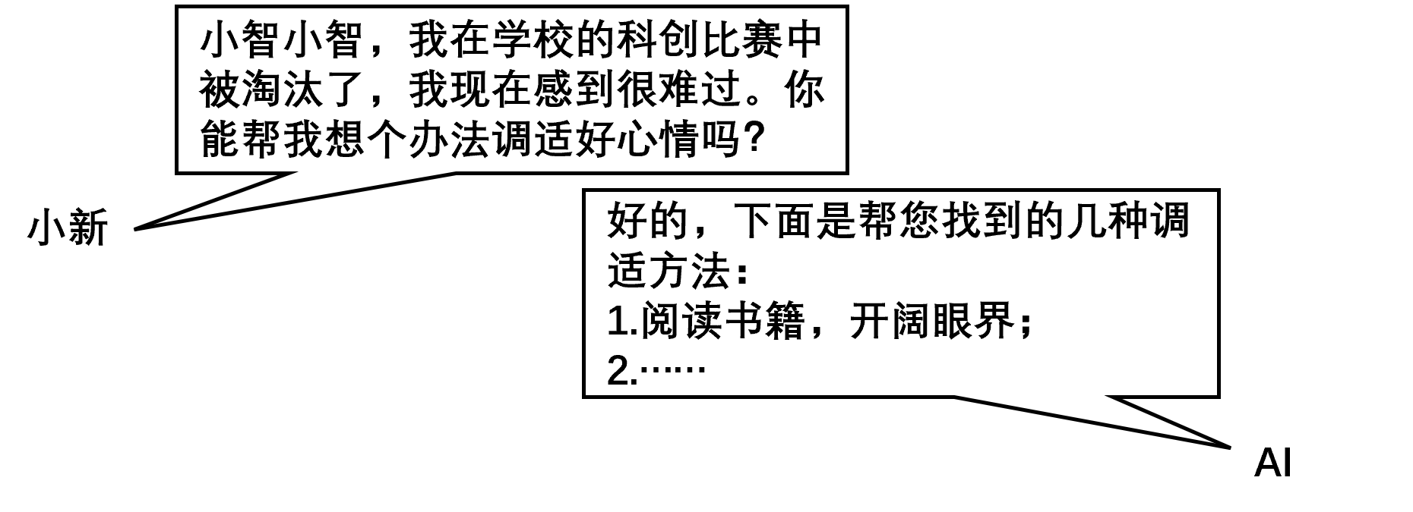
①否定自己，肆意宣泄 ②封闭内心，拒绝沟通
③外出游玩，欣赏风景 ④适当运动，放松心情
A ①② B. ①④ C. ②③ D. ③④
5. 下列生活场景，符合“生活现象→行为本质→社会影响”逻辑结构的是（ ）
①日常生活，不轻视或歧视他人→尊重他人→促进社会和谐融洽
②交通路口，司机行人互相礼让→文明有礼→形成社会文明风尚
③寒暑假期，参加社会公益活动→诚实守信→保障社会良性运行
④乘坐火车，人们排队进行安检→服务社会→推动社会经济发展
A. ①② B. ①④ C. ②③ D. ③④
6. 孔子说：“行己有耻。”意思是说，一个人行事，凡自己认为可耻的就不去做。下列选项能体现行己有耻的是（ ）
A. 三人行，必有我师焉 B. 既来之，则安之
C. 羞恶之心，义之端也 D. 礼之用，和为贵
7. 学校开展安全知识讲座活动，同学们分享如下学习心得，你认为正确的是（ ）
①防震演练时：要听指令安排，撤至安全区域；
②上下楼梯时：不应追逐打闹，遵守学校秩序；
③体育锻炼时：未经热身环节，直接剧烈运动；
④放学回家时：要注意信号灯，遵守交通规则。
A. ①②③ B. ②③④ C. ①③④ D. ①②④
8. 公民既是合法权利的享有者，又是法定义务的承担者。下列选项匹配不正确的是（ ）
A. 张某在网上购买到过期商品，与商家协商处理——采用诉讼的维权方式
B. 严某“个人所得税”应用程序上缴纳税款——履行依法纳税义务
C. 罗某反映国家机关工作人员履职不力问题——行使监督权
D. 小新每天按时上学，并认真完成作业——坚持权利与义务相统一
9. 学校举办“我向两会捎句话”活动，九年级（2）班以“人工智能时代”为主题建言献策。符合要求是（ ）
①我发现部分老年人看病难，建议研发“AI陪诊员”机器人
②我发现学校社团缺少中华优秀传统文化的浸润，建议有关部门开展非遗文化进校园活动
③我发现餐桌粮食浪费问题，建议制定文明餐桌条例
④我发现人工智能在部分领域被滥用，容易产生违法犯罪行为，建议完善相关法律法规
A. ①② B. ①④ C. ②③ D. ③④
10. 中国核潜艇之父黄旭华用一生证明了“祖国需要什么，我就去做什么”；戍边战士陈祥榕用行动践行了“清澈的爱，只为中国”。他们的事迹启示我们（ ）
A. 坚持国家利益至上 B. 尊法学法守法用法
C. 把个人利益放在首位 D. 丰富国家安全体系
11. 学校开展“行走青海”思政研学活动，某班想选择“革命文化”主题路线，请你推荐（ ）
A. 路线一：河源文化博物馆→青海省民俗博物馆→喇家遗址博物馆
B. 路线二：青藏高原野生动物园→坎布拉世界地质公园→三江源国家公园
C. 路线三：光伏产业园→锂电池生产基地→盐湖工业基地
D. 路线四：青海原子城纪念馆→班玛县红军长征纪念馆→中国工农红军西路军纪念馆
12. 小新想在学校的“石榴红”校刊上投稿，摘抄了这样一段文字，你认为他的文章主题是
青海拉面承载着高原民族的坚韧与包容，它用一根面条的韧性织就传统与现代交融的产业新篇，以一碗汤的温度烹煮中华民族的团结盛宴。

A. 数字赋能带动拉面产业的智慧转型 B. 铸牢中华民族共同体意识生动实践
C. 青海拉面独特味道深受所有人喜爱 D. 各民族积极有效应对各种风险挑战
13. 下面“中国之车”的两组数字共同反映了中国改革开放的最新成就，这说明（ ）
第一组数字：中国新能源汽车年产量首超1000万辆，成为全球首个新能源汽车年产量达1000万辆的国家。
第二组数字：中欧班列累计开行10万列，每周“去7回6”，双向开行基本均衡，发送货物超1100万标箱、货值超4200亿美元。
①全面深化改革促进我国经济高质量发展 ②改革开放使我国成为世界第一大经济体
③改革开放推动经济全球化发展 ④改革开放能解决我国发展中的所有问题
A. ①② B. ①③ C. ②④ D. ③④
14. 2025年5月25日，国家主席习近平向第二十届中国西部国际博览会致贺信。他在贺信中强调“团结才能共赢，携手方可共进”。这体现（ ）
A. 国家间只有竞争没有合作 B. 要把提升发展速度放在首位
C. 我国区域协调发展的理念 D. 国家间应树立合作共赢理念
二、非选择题（共4题，共32分）
一代人有一代人的际遇，一代青年有一代青年的使命。我们要在新时代新征程中接过历史的接力棒，在接续奋斗中跑出好成绩。校园社团开展“青春之约挺膺担当”主题系列活动。
15. 【享受法治保障】
近年来，我国不断推进法治中国建设进程，取得了显著成就。学校“法治宣讲社团”开讲了，请你参与其中。
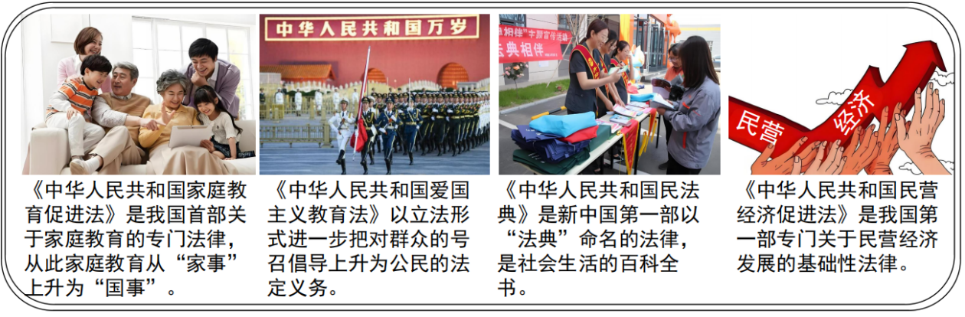
（1）除上述法律外，你还能举出哪些保障我们生活的法律？至少写出两例。
（2）法律在我们生活中发挥着什么作用？
16. 【激发科创热情】
学校科创社团开展“科技强国创造有我”研讨交流活动，以下是收集到的资料。
资料一：集成电路、人工智能等新兴产业蓬勃发展，北斗导航提供全球精准服务，国产大飞机实现商飞，新能源汽车为全球汽车产业增添新动力……
资料二：第40届青海省青少年科技创新大赛在省科技馆举办，充分展现了我省青少年的创新活力。中学生小雨在采访中说：“我制作了一个智慧医药急救箱，看到各种科创作品，也深切地体会到科创的魅力，明年我还要带着更好的作品参赛。”
（1）阅读完资料一，小新说：“我国已经建设成为世界科技创新强国。”你是否认同？并说明理由。
（2）结合资料，请你谈谈感受。至少写出三条。
17. 【践行美德约定】
细微之处见美德。下面是“寻美社团”在践行美德栏展示的部分内容，请你浏览并完成任务。
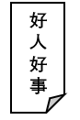 | 宣传栏  孟某在上班途中，救助了一位昏迷倒地的陌生男子，救人后却默默离开；小王坚持义务给社区老人理发，让老年人感受到社会的关爱；马女士护送迷路儿童安全回家。凡人善举，如微光汇成磅礴力量。

（1）他们身上值得我们学习的品质：_____________________；
（2）这些善举的意义：_____________________。
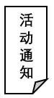 | 公示栏  学校联合时代楷模纪念馆开展主题教育活动，请同学们积极参加。  1.设计活动标语。  2.续写参观须知。

（3）活动标语：_____________________；
（4）参观须知：尊重馆内工作人员，认真倾听工作人员讲解。
__________________________________________。
18. 【勇担时代重任】
学校九年级学生以“厚植家国情怀奋斗青春启航”为总议题开展议题式学习。
【议题一:谋时代之“兴”】
★一份关切的文件
2025年2月，《中共中央国务院关于进一步深化农村改革扎实推进乡村全面振兴的意见》公布。文件锚定推进乡村全面振兴、建设农业强国目标，从农业农村发展迫切所需、农民反映强烈的实际问题入手，集中力量办好一切农民关切事。
（1）任务一：材料中划线部分体现了我国什么样的发展思想？
【议题二：看家乡之“新”】
★一张幸福的笑脸
从餐桌的烟火气，到图书馆的笔墨香，从社区的暖心服务，到绿水青山的美丽画卷……青海人民感受到的幸福，通过一句句话汇聚成新时代的答卷。
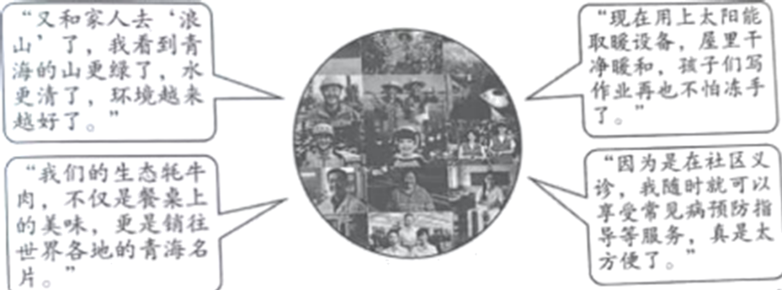
（2）任务二：结合人民的感受，说一说青海人民越来越幸福的原因。
【议题三：传中国之“心”】
★一份特殊的礼物
杂交水稻在中国率先成功研发并大面积推广，助力中国成为世界第一大粮食生产国和第三大粮食出口国。自1979年起，杂交水稻远播五大洲的数十个国家，为各国粮食增产和农业发展作出了突出贡献，为解决发展中国家粮食短缺问题，提供了中国方案。
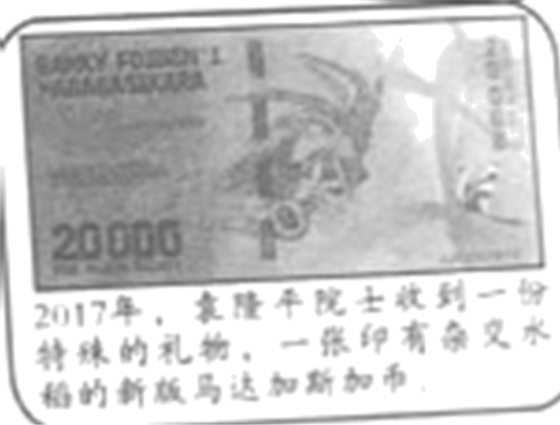
（3）任务三：以杂交水稻为例，说说中国发展对世界的贡献。
【议学活动:践青年之“行”】
（4）青春从来系家乡，青春更要系祖国。作为时代新人，奋斗正当其时，为在美丽中国的时代图景添上浓墨重彩的一笔，请你从生态保护、文化传承、树立自信三个方面，谈谈你将如何做?
________________________________________________
________________________________________________
________________________________________________
________________________________________________
________________________________________________

